考生操作手册
根据新疆生产建设兵团供销投资（控股）有限公司的考试管理要求，本次考试为双视角监控在线考试形式，考试系统为易考系统。考生需自行准备符合要求的考试设备、监控设备、网络和考试场所参加考试。考试全程需同时开启两路在线视频监控，考生须按要求将监控设备摆放到合适的位置，以满足远程在线监考的需求。
易考系统将通过短信方式发送考试口令、准考证号和相关考试系统下载地址到考生报名时所预留的手机号码。请考生在试考前一天和正式考试前一天留意开头提示为【易考】的短信获取信息。考生需下载易考系统客户端，进入考试需输入对应的考试口令。特别注意！正式考试口令与试考的口令不同。
请考生务必按通知参加试考，完成考试设备软硬件、网络调试，熟悉考试系统答题界面。切记调试好的考试设备到正式考试之前，不要再安装其他软件，保持良好运行状态。
试考及正式考试期间，如遇考试系统技术问题请联系界面上的“技术支持”获得在线帮助。
特别提醒：考试期间如发生网络故障，易考系统会即时提醒考生，请考生在看到异常提示后迅速修复网络故障。故障解决后，考生可重新进入考试继续作答，易考系统有断点续考功能，网络故障发生之前的作答结果会保存。
根据要求，因考试设备或网络故障导致考试时间损失的、或个人原因无法完成考试的考生，将不会获得补时的机会，由考生自行负责。

以下就如何下载安装易考系统客户端、在线考试操作流程、以及如何搭建第二视角鹰眼监控等具体操作进行说明。

考试环境、考试设备软硬件要求
考生应自行准备符合以下要求的考试设备和考试环境：
- 考试场所
考生应选择安静、光线充足、独立的空间独自参加考试，不可在公共场所（如公共教室、图书馆、咖啡馆、办公室等）进行考试。
考试全过程严格禁止其他人员出入考试场所。
- 用于在线考试的电脑
- 安装易考客户端需要带正常上网功能的电脑，电脑操作系统要求为Win7、Win10或Mac OS 10.14及以上；最低配置要求：CPU：双核；内存:4G；安装客户端硬盘空间>2G（推荐使用Windows系统笔记本电脑）；
- 考试用电脑具备可正常工作的摄像设备（内置或外置摄像头均可）；可正常使用的音频输入（麦克）和音频输出（扬声器）功能，且电脑处于非静音状态，禁止使用耳机耳麦设备，建议外放音响；
- 考试期间将全程使用摄像头，需确保电脑摄像头开启，无遮挡；
- 如使用笔记本电脑请保持电量充足，建议全程使用外接电源；
- 进入考试系统前应关闭电脑上与考试无关网页和软件，包括安全卫士、电脑管家、暴风影音及各类通讯软件（微信、QQ等），以免由于被动弹窗导致被系统判定为作弊；如有直播软件，须提前卸载；
- 考试全程不可以使用触屏设备，必须使用键盘输入。
- 用作第二视角鹰眼监控的设备
  - 带正常上网功能的智能手机或平板设备，必须带有可正常工作的摄像头（推荐安卓手机）；
  - 监控设备推荐使用的浏览器要求如下：

设备 | 智能手机/平板设备
操作系统 | iOS | Android
系统版本 | iOS 13+ | Android 10+
浏览器 | Safari 13+  或最新版Chrome浏览器 | 最新版Edge浏览器  或最新版Chrome浏览器
摄像头 | 有 | 有
特别提醒：
- 强烈建议考生使用推荐的浏览器登录监控；如考生自行选用其他浏览器导致监控效果不佳，由考生自行承担后果；
  - 手机或平板支架：将智能手机或平板设备固定摆放，便于按监控视角要求调整到合适的位置和高度；
  - 确保监考用设备电量充足，建议全程使用外接电源；
  - 手机开启第二视角鹰眼监控前应关掉与考试无关应用的提醒功能，避免来电、微信、或其他应用打断监控过程；（如果第二视角鹰眼监控被打断或者网络卡死，可以使用4G流量，重新扫码登录）；
- 网络条件要求
- 考试场所应有稳定的网络条件，支持考试设备和监控设备同时联网；
- 网络带宽不低于20Mbps，建议使用带宽50Mbps或以上的独立光纤网络；
- 每位考生网络上传速度不低于2MB/s；
- 建议考生准备4G等手机移动网络作为备用网络，并事先做好调试，以便出现网络故障时能迅速切换备用网络继续考试；

易考客户端下载、安装和调试

易考客户端安装
考生根据考试通知，使用在线考试设备下载客户端。
请考生打开客户端下载链接根据自己考试设备的操作系统类型下载对应的客户端安装包（Windows版或Mac版），下载界面如下图1所示。
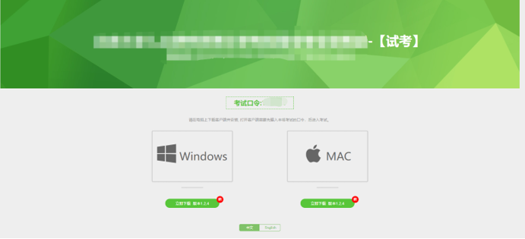
（图1）
易考客户端适用于Windows（推荐Win7、Win10）或Mac OS（10.14以上）操作系统。
客户端安装包下载完成后，以Windows考试设备为例，使用解压缩软件解压缩后，双击安装包（安装包将根据系统更新随时升级）即可安装易考客户端（请考生确保考前安装最新版易考客户端），如下图2所示。
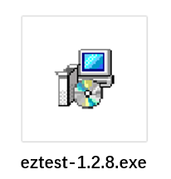
（图2）
点击“下一步”，推荐使用默认路径安装客户端。安装完成后，桌面上将会显示“eztest”图标，如下图3所示。
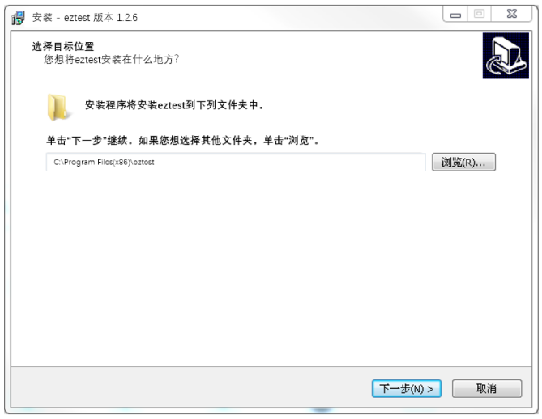
（图3）

调试摄像头和麦克风
双击运行“eztest”程序，在客户端登录界面输入考试对应的的口令（如下图4所示）。
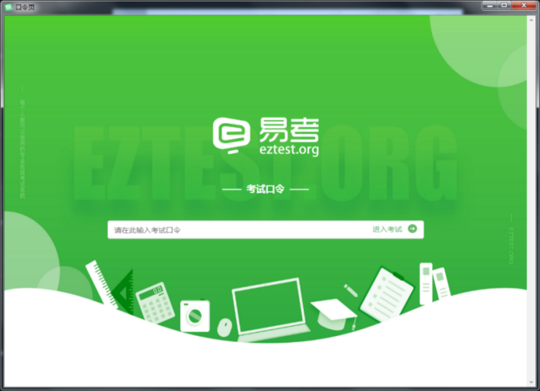
（图4）
点击“调试设备”测试本机摄像头是否可用。如你能清晰地看到摄像头图像，说明摄像头调用正常，即可登录考试（如下图5、图6所示）。
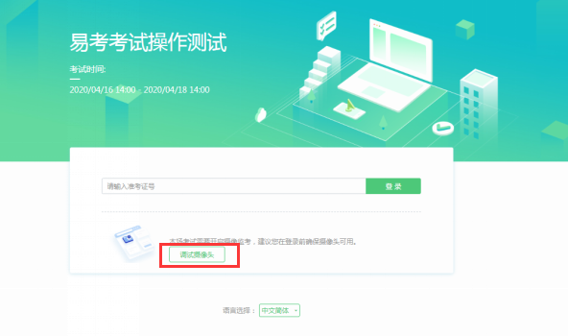
（图5）
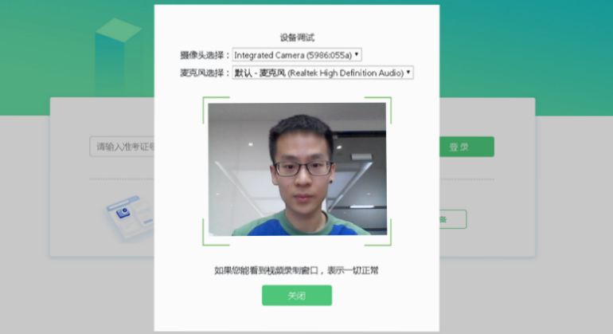
（图6）
如考试要求同时开启音频、视频监控，需同时调试摄像头与麦克风，禁止佩戴耳机耳麦设备。

